Telefon Sensörlerinden Konum Bulma
  - GPS + İvmeölçer Füzyonu ve Kalman Filtresi — Eğitim Notu

Başlangıç Sorusu
“Elimizde sadece bir telefon var. Trenin ya da aracın nerede olduğunu ne kadar doğru bulabiliriz?”
Telefonunuzda birbirini tamamlayan iki tür sensör vardır:
- GPS → nerede olduğunuzu doğrudan söyler; ancak kabadır (5–10 m), tünelde/kapalı alanda kaybolur ve saniyede yalnızca 1 kez gelir.
- İvmeölçer + jiroskop → çok hızlıdır (saniyede 50–100 ölçüm) ve hiç kesilmez; ama konumu doğrudan vermez, yalnızca “ne kadar hızlandın, ne kadar döndün” der.
Bu eğitim notunun konusu: Bu iki sensörü nasıl akıllıca birleştiririz?

Ders 1 — İvmeölçer Tek Başına Neden Konum Veremez?
İvmeölçer ivmeyi ölçer. Konuma ulaşmak için arka arkaya iki kez integral almak gerekir:
ivme → (1 integral) → hız → (1 integral daha) → konum
Sorun: Sensörde minik bir sabit hata (bias) bile bulunur ve bu hata integral aldıkça büyür:
Büyüklük | Hataya etkisi
Hızda | bias × t (zamanla doğrusal büyür)
Konumda | ½ × bias × t² (zamanla karesel büyür!)
Sayısal örnek (tahtada gösterilebilir): Telefonda tipik bias = 0.1 m/s². 60 saniye sonra konum hatası:
$$1/2×0.1×{60}^{2}=180 metre$$
Aşağıdaki grafik, üç farklı bias değeri için hatanın nasıl patlayarak büyüdüğünü gösterir. Dikkat edin: hata zamanla düz çizgi gibi değil, yukarı kıvrılan bir eğri gibi büyüyor — işte karesel (t²) büyüme budur.
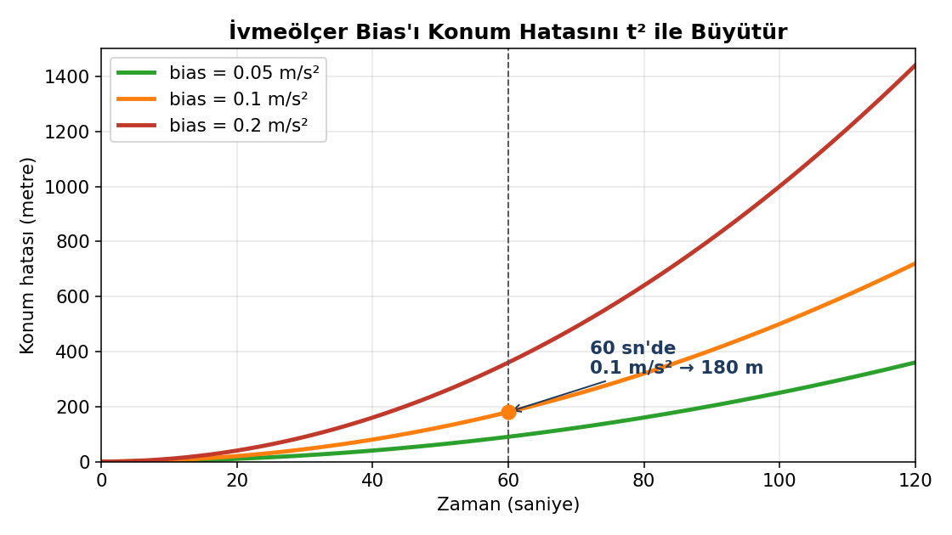
İvmeölçer bias’ı konum hatasını t² ile büyütür
💡 Ders çıkarımı: “Saf ivmeölçer ile navigasyon” fiziksel olarak imkânsızdır. Drift (sürüklenme) kaçınılmazdır.

Ders 2 — Çözüm: Kalman Filtresi ile “Füzyon”
Fikir basit ve zariftir: İki sensörün güçlü yanlarını birleştir.
- İvmeölçer: GPS örnekleri arasını doldurur (hızlı, sürekli).
- GPS: ivmeölçerin drift’ini sürekli düzeltir (doğru ama yavaş).
Aşağıdaki grafik bu tamamlayıcılığı gösterir: GPS noktaları (yeşil) seyrek ve gürültülüdür, tünelde hiç yoktur; saf ivme (turuncu) ise pürüzsüzdür ama gerçek yoldan (kesik çizgi) giderek uzaklaşır.
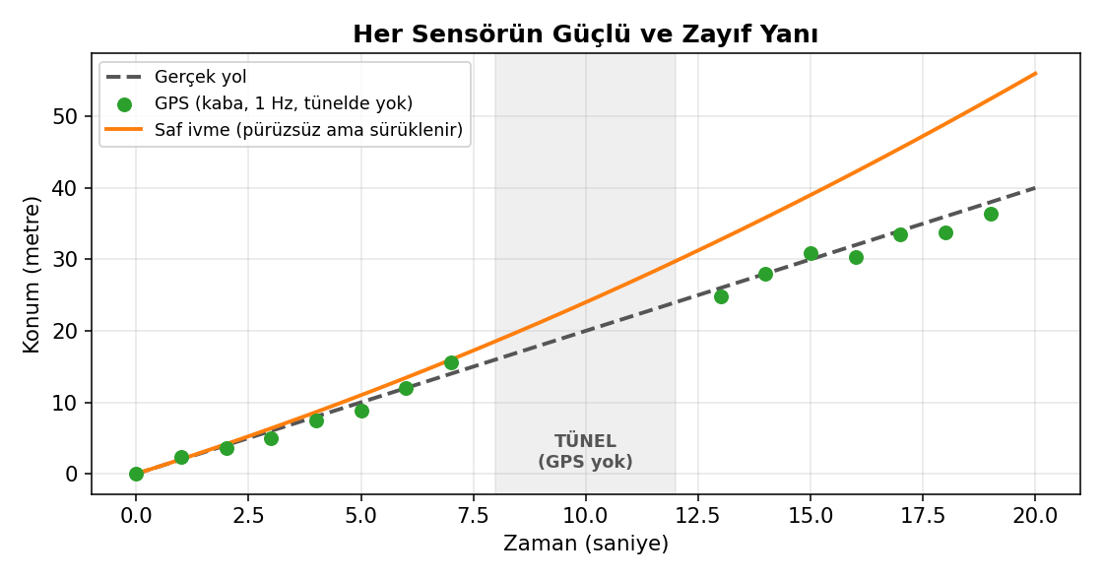
Her sensörün güçlü ve zayıf yanı
Kalman filtresi tam olarak bu birleştirmeyi yapan matematiksel araçtır. Her an iki adımda çalışır:
1. TAHMİN ET: İvmeölçerle "bir sonraki an neredeyim" diye tahmin yürüt
2. DÜZELT: GPS gelince "aslında buradaymışım" diye tahmini düzelt
+ bu arada sensörün bias'ını da ÖĞREN ve çıkar!
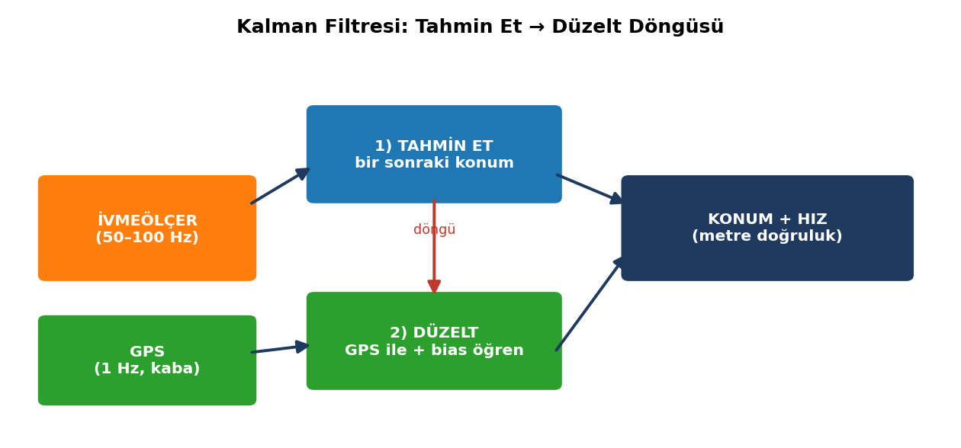
Kalman filtresi: tahmin et → düzelt döngüsü
Bizim filtremiz aynı anda 6 şeyi takip eder: konum (Kuzey-Doğu), hız (Kuzey-Doğu) ve ivmeölçerin bias’ı. Bias’ın canlı öğrenilip çıkarılması, Ders 1’deki 180 metrelik felaketi engelleyen kilit noktadır.

Ders 3 — Deneyle İspat
Gerçek bir Marmaray yolculuğunda (36 dakika, 23.8 km) iki yöntemi yarıştırdık:
Yöntem | Konum hatası
Saf ivme (dead-reckoning) | ~11.5 km sürükleniyor ✗
GPS + ivme füzyonu (Kalman) | ~10 metre ✓
Ardından telefonla (Samsung M34) yeni saha verisi topladık — bu kez telefonun üç boyutlu duruşu (eğim/dönüş) da kayıtlıydı:
Ölçüt | Sonuç
Füzyon konum doğruluğu | 4.7 metre
10 metre altında kalma oranı | %100
Farkın büyüklüğünü görmek için (log ölçekli) karşılaştırma:
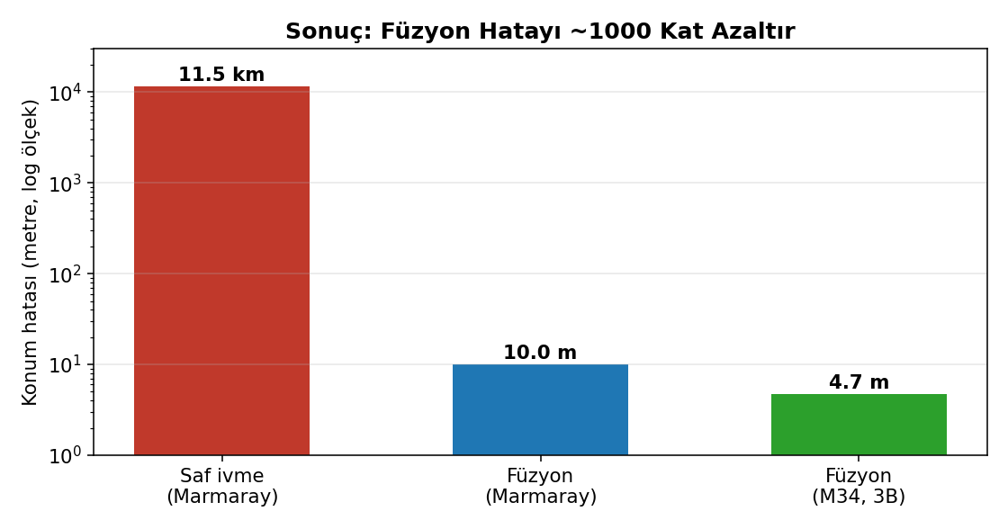
Sonuç: füzyon hatayı yaklaşık 1000 kat azaltır

Gerçek veri grafikleri
Aşağıda gerçek kayıtlardan üretilen yörünge ve hata grafikleri yer alır. Soldaki panelde yeşil = GPS (referans), turuncu = saf ivme, mavi = füzyon; sağdaki panelde zamanla konum hatası.
Marmaray (36 dk, tünelli):
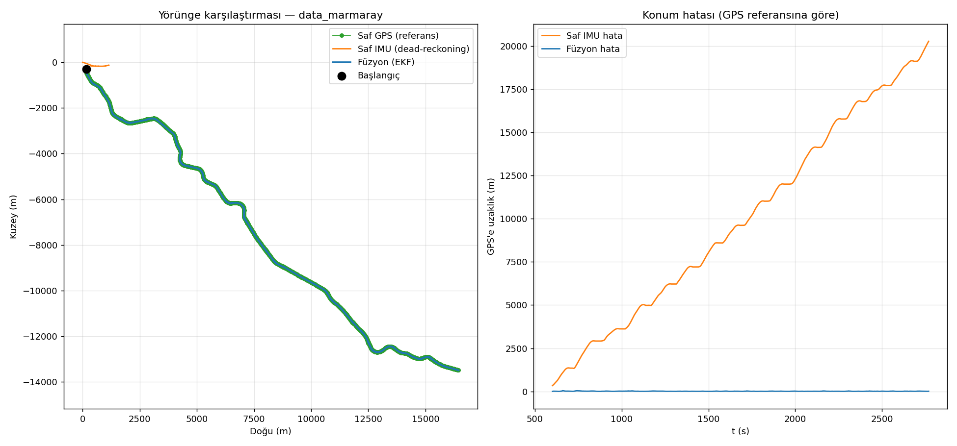
Marmaray: yörünge ve konum hatası karşılaştırması
M34 saha verisi (3B oryantasyonlu):
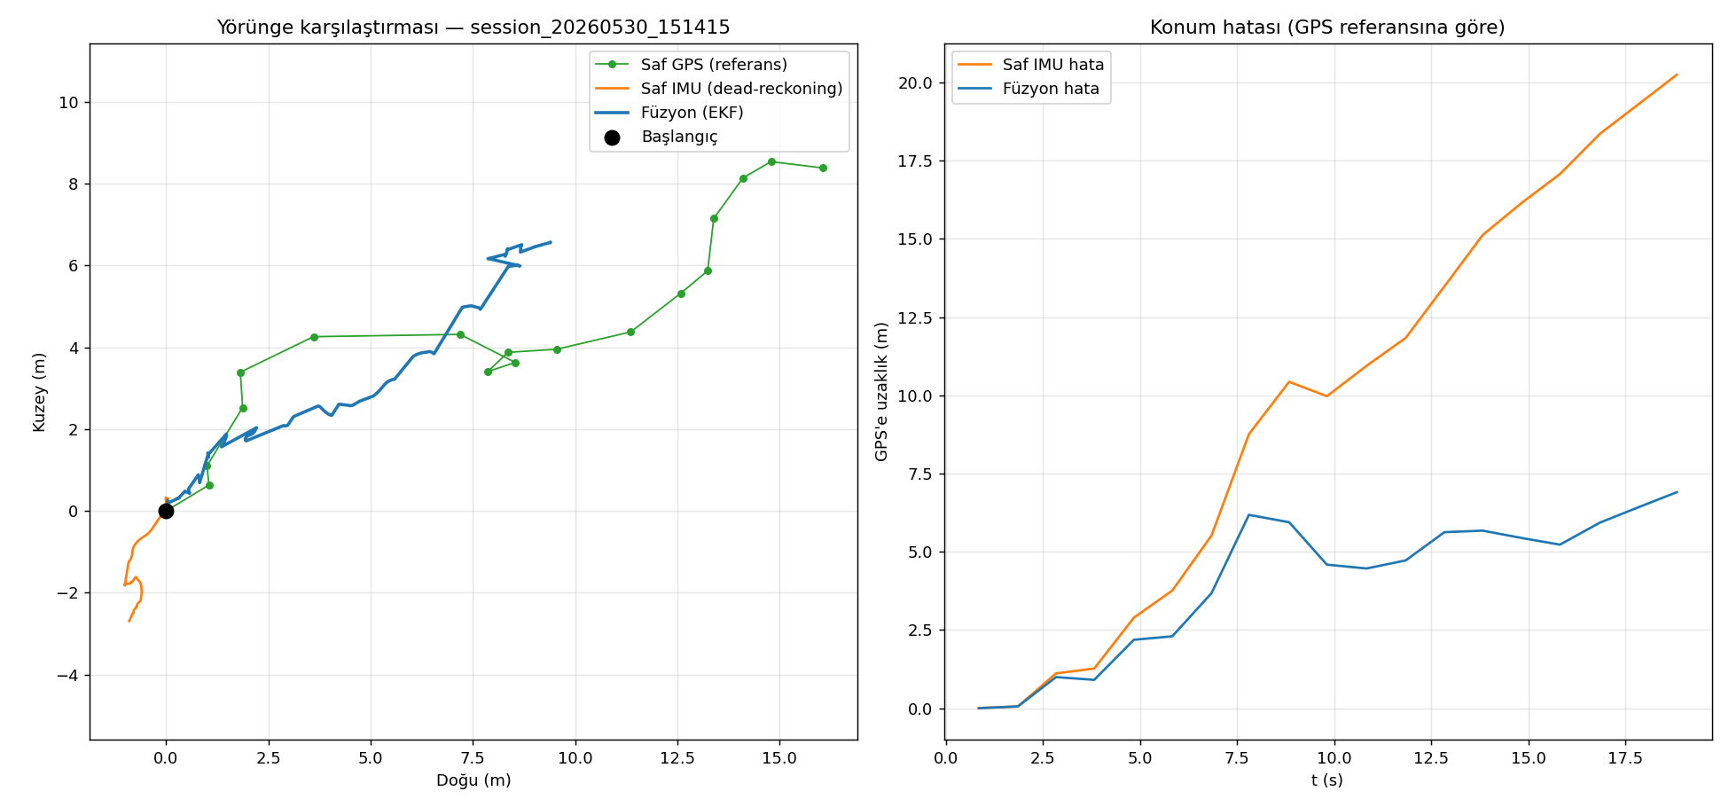
M34: füzyon GPS ile neredeyse çakışıyor
💡 Ders çıkarımı: Teorik tez (“füzyon şart”) iki ayrı gerçek veri setiyle deneysel olarak doğrulandı. Bilimde döngü budur: hipotez → kod → gerçek veri → kanıt.

Ders 4 — Mühendislik Dersleri
Bu çalışma yalnızca teori değildir; gerçek projede karşılaşılan ve öğrencilerin de yaşayacağı derslerle doludur:
- Tünelde GPS çıldırır. Marmaray tünelinde GPS hatası 1400 metreye fırladı. Çözüm: kötü GPS’i tanıyıp (doğruluk > 50 m ise) reddetmek ve o sırada yalnızca ivmeölçerle “köprü kurmak.”
- Başlangıç önemlidir. Filtre, GPS’in ilk güvenilir ölçümünde başlatılmazsa, baştaki çöp veriye “emin” başlayıp uzun süre yanlış kalır. Düzeltince maksimum hata 336 m → 37 m’ye düştü.
- Küçük bir isim hatası tüm programı çökertir. Bir değişkenin adı değişmişti (bax → bN) ama grafik kısmı eski adı çağırıyordu, program çöküyordu. Tek satırlık düzeltme. Adlandırma tutarlılığı kritiktir.
- Gizli bilgiyi asla depoya koyma. Projede bir gizli anahtar (OAuth client_secret) vardı ve yanlışlıkla herkese açık depoya gidebilirdi; yakalayıp engelledik. Güvenlik bir alışkanlıktır.

Tek Sayfalık Özet
İvmeölçer tek başına → hata t² ile büyür → ÇÖKER
GPS tek başına → kaba + tünelde kaybolur
──────────────────────────────────────────────
KALMAN FÜZYONU = ikisinin en iyisi
hızlı (ivme) + doğru (GPS) + bias'ı öğrenir
──────────────────────────────────────────────
SONUÇ: ~11 km hata → ~5 metre

Projenin Geldiği Durum
Bu eğitim notu, gerçek ve çalışan bir projeden (KalmanFilterComparison) üretilmiştir. Projenin bugünkü durumu:
Tamamlananlar
- Veri toplama: Marmaray (telefon, 23.8 km) ve sahada Samsung M34 ile 3B oryantasyonlu yeni kayıtlar toplandı. M34 verisi özel yazılan bir Android loglama uygulamasıyla 50 Hz’de toplanıyor.
- Filtre kütüphanesi: 8 farklı yöntem karşılaştırmalı olarak kodlandı — KF, Sage-Husa KF, Strong Tracking Filter, EKF ve türevleri, saf dead-reckoning ve ana çözüm fusionEKF (GPS konum + Doppler hız füzyonu, canlı bias kestirimi, ZUPT).
- Doğrulama: fusionEKF, hem Marmaray (~10 m) hem M34 (4.7 m, <10 m’de %100) verisinde sayısal olarak kanıtlandı. 3B quaternion ile eğim telafisi ilk kez gerçek veride çalıştı.
- Sağlamlaştırma: Geçersiz GPS’te çökme giderildi; grafik üretimini bozan değişken-adı hatası düzeltildi; gizli OAuth anahtarının sızması engellendi; eksik kaynaklar tamamlanarak depo baştan sona çalışır hale getirildi.
- Yayınlama: Tüm çalışma temizlenip GitHub’a yüklendi; üretilen büyük çıktılar depo dışında tutuldu.
Açık / sıradaki işler
- MATLAB ile Python tutarsızlığı: MATLAB tarafındaki fusionEKF (~48 m) ile Python tarafındaki (~10 m) arasında yaklaşık 5 kat fark var; iki uygulama hizalanacak.
- Daha uzun temiz kayıt: M34 oturumları kısa; 3B oryantasyonlu uzun bir sürüşle füzyonun uzun-tünel performansı daha iyi gösterilebilir.
- Daha iyi bias modeli ve eğim telafisi ile tünel drift’inin daha da azaltılması.
Özet: Füzyon algoritması gerçek veriyle ispatlandı, hesaplama hattı uçtan uca çalışır durumda ve proje paylaşılabilir, yedekli, güvenli bir hâle getirildi. Bundan sonrası iyileştirme ve genişletmedir.

Kaynak proje: KalmanFilterComparison • fusionEKF (GNSS/INS gevşek-bağlı füzyon)

